**Лабораторная работа 1.**

**Задание 1.** *Открыть Sun Virtual Box.*

**Задание 2.** *Загрузить виртуальную машину Windows (XP или 7,8) и создать новую учетную запись ufit (с правами администратора).*

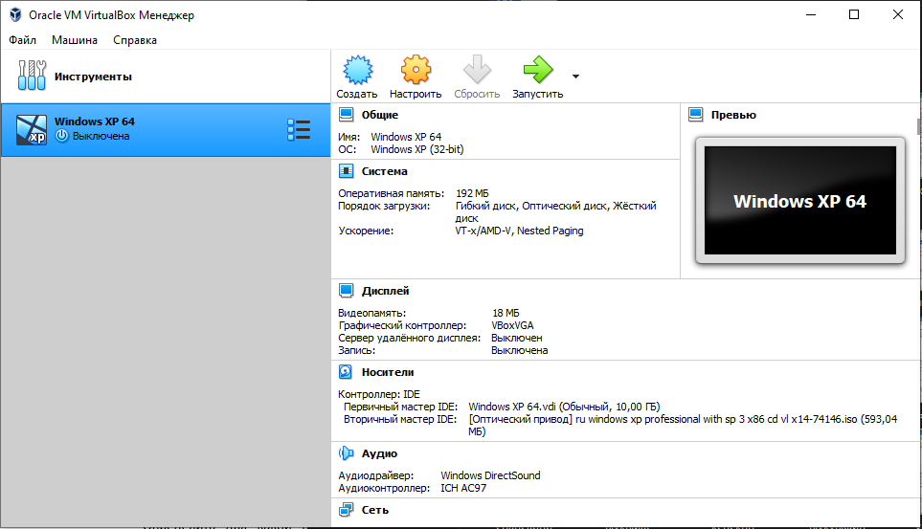

Рисунок 1 VirtualBox и виртуальная машина WindowsXP.

**Задание 3.** *Загрузить виртуальную машину Windows с учетной записью ufit.*

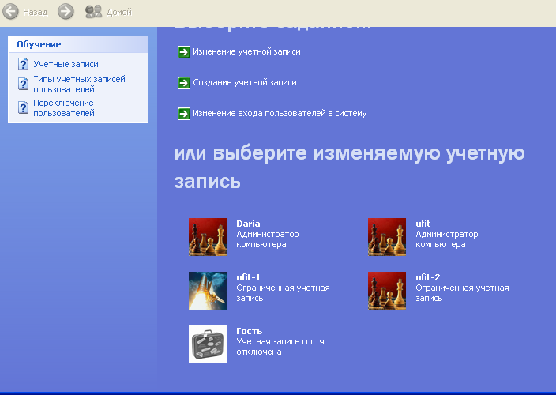

Рисунок 2. Пользователи, созданные в ходе задания 3-6 (помимо Daria)

**Задание 4.** *Определение разрешений NTFS по умолчанию для только что созданной папки.*

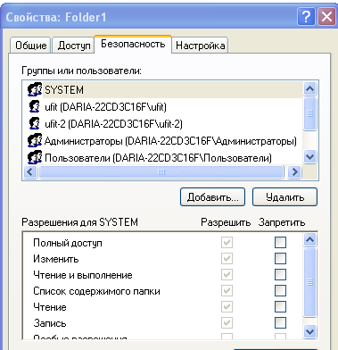

Рисунок 3. Подтверждение разрешения NTFS для Folder1.

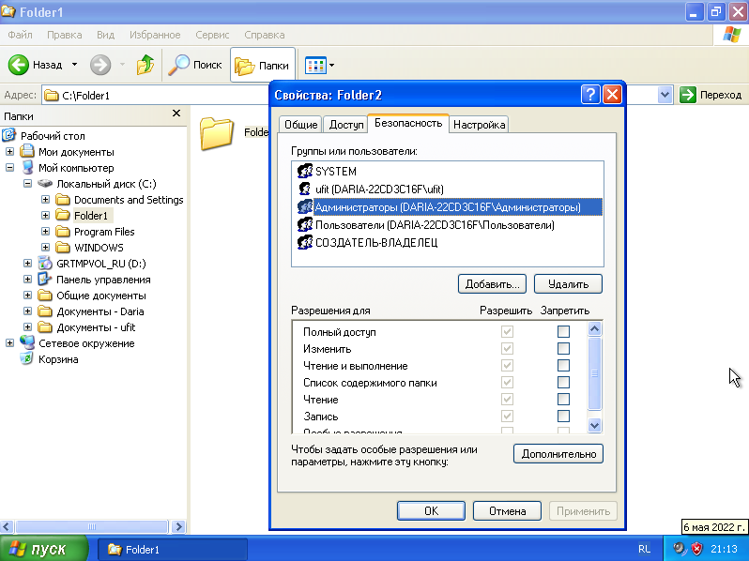

Рисунок 4. Вкладка "безопасность" в папке Folder2, созданной в Folder1. Folder унаследовала NTFS.

**Задание 5.** *Создать новую учетную запись* ***ufit-1****(ограниченную учетную запись)*.

См. рисунок 2.

**Задание 6.** *Войти в систему с учетной записью* ***ufit-1****. Запустить* ***Проводник,*** *войти в папку* ***C:\FoIder1****. Создать два текстовых документа, присвоив им имена file* ***1*** *и file* ***2***

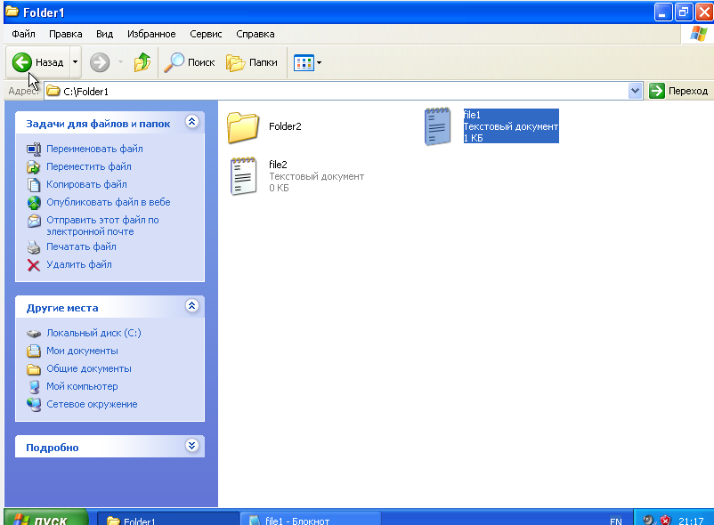

Рисунок 5.file1 и file2

Попытаться выполнить следующие операции с **файлом file1**: открыть файл; изменить файл; удалить файл. Какие действия вы смогли успешно совершить и почему?

Я успешно смогла выполнить все действия, перечисленные в лабораторной работе. Во вкладке «безопасность» у пользователя ufit-1 можно наблюдать следующие разрешения на выполнение действий (рис.6):

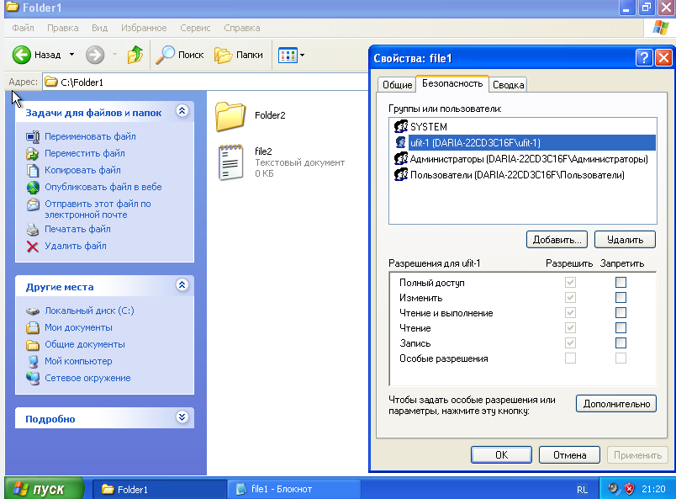

Рисунок 6

Попытаться выполнить следующие операции с файлом **file2:** открыть файл; изменить файл; удалить файл. Какие действия вы смогли успешно совершить и по­чему?

Я смогла лишь прочитать файл, так как запись имеет ограничения на изменения файла, в том числе на удаление, т.к. не относится к группе администраторы (рис. 7, 8)

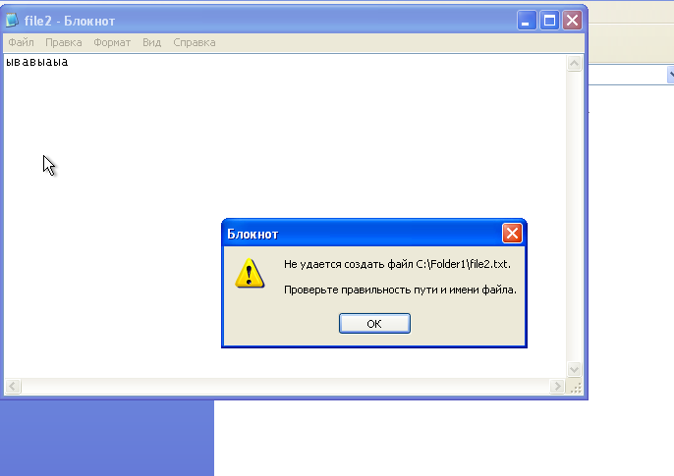

Рисунок 7

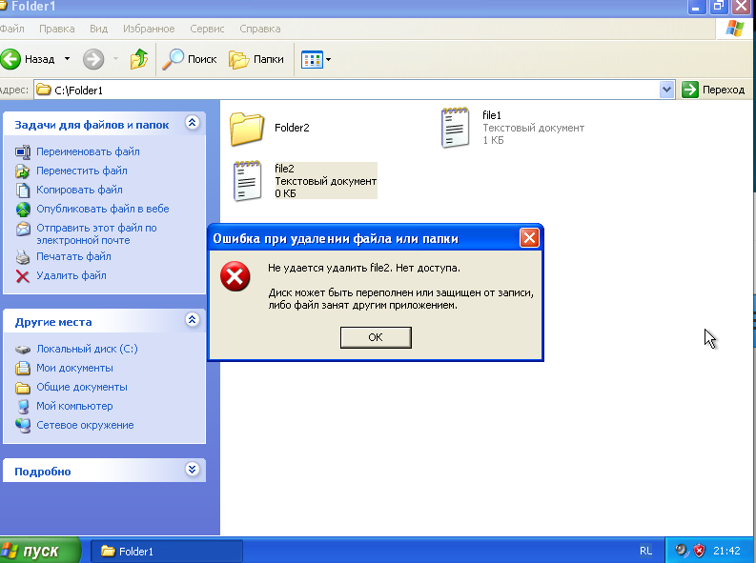

Рисунок 8

В настоящее время ваша регистрационная запись - **ufit-2.** Можете ли вы изменить разрешения, установленные для пользователя, пока вы под­ключены как **ufit-2?** Почему?

Нет. Файл не был создан пользователем ufit-2 и ufit-2 не является учетной записью администратора (рис.9)

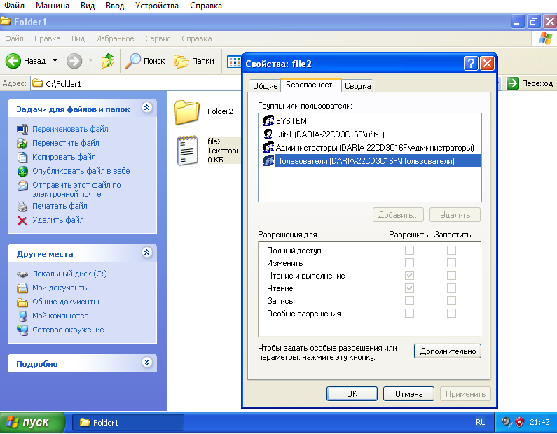

Рисунок 9

**Задание 7.** *Установить разрешения NTFS для папки C****:\Folder1.***

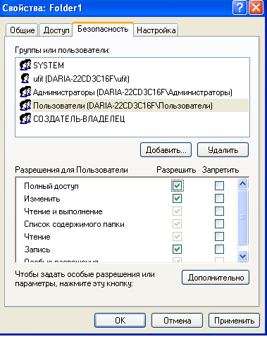

Рисунок 10. Разрешения для пользователей

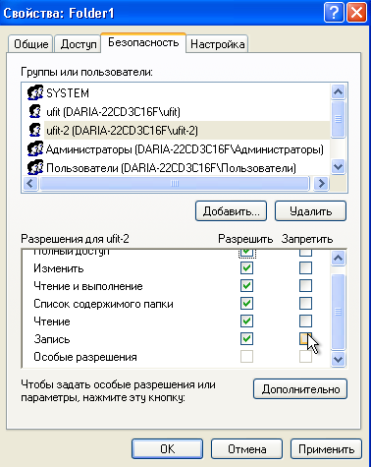

Рисунок 11.Разрешение для ufit-2

Я смогла выполнить все перечисленные действия, так как теперь учетная запись ufit-2 имеет полный доступ к операциям над папкой Folder1, и в том числе над ее файлами и папками.

**Задание 8.** *Проверить, как разрешения NTFS наследуются в иерархии папок.*

Попытаться выполнить сле­дующие операции с файлом **fileЗ:** открыть файл; изменить файл; удалить файл. Какие действия вы смогли совершить и почему?

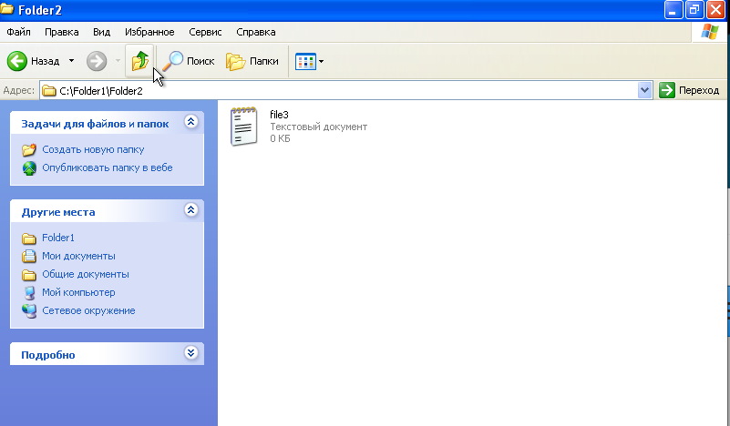

Рисунок 12.Созданный file3.

Я смогла выполнить все перечисленные действия, так как теперь учетная запись ufit-2 имеет полный доступ к операциям над папкой Folder1, и в том числе над ее файлами и папками, т.е. разрешения NTFS наследуются в иерархии папок.

**Задание** **9.** *Изучить результаты смены владельца файла.*

Кто является текущим владельцем файла **file4?**

ufit (см. рис. 13)

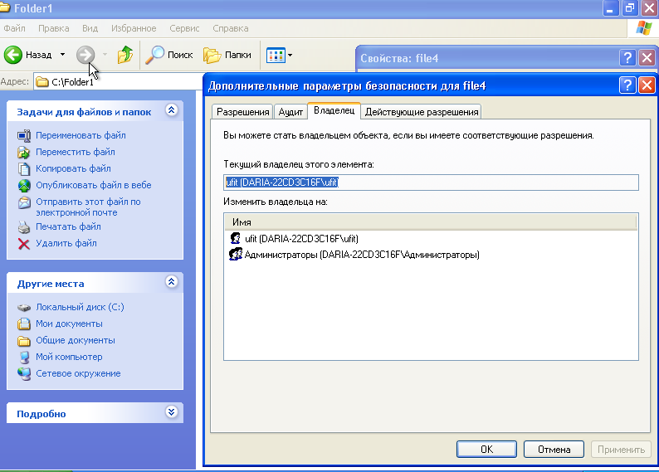

Рисунок 13

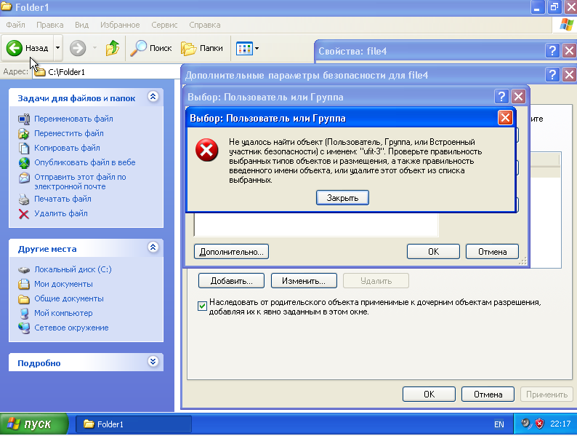

Рисунок 14.Так как учетной записи ufit-3 не существует, было принято создать новую ограниченную учетную запись с таким же именем

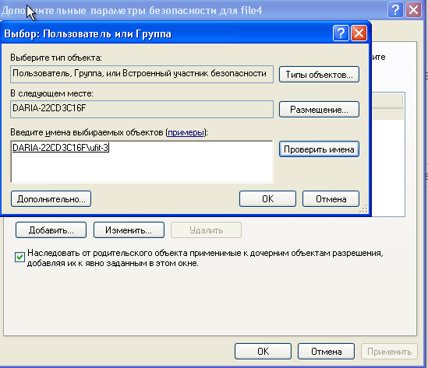

Рисунок 15. После создания запись успешно обнаружилась

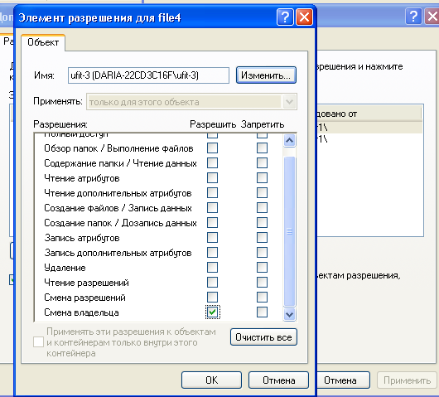

Рисунок 16. Установка разрешения "смена владельца"

Кто теперь является владельцем файла **file4?**

ufit-3 (см. рис. 17)

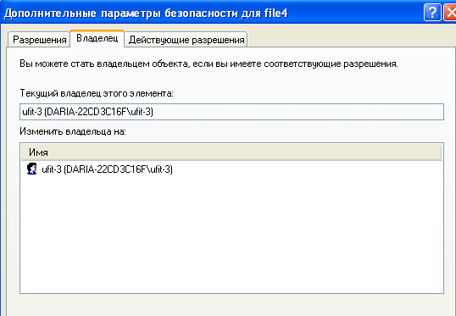

Рисунок 17

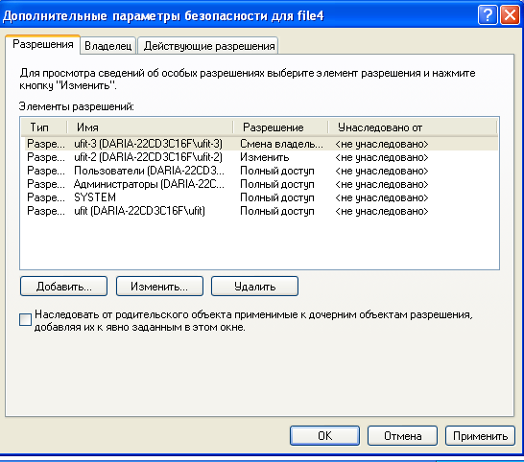

Рисунок 18.Сброс наследования

**Задание** **10.** *Изучить изменение разрешений и прав владельца при копирова­нии и перемещении папок.*

Пока вы зарегистрированы в системе под учетной записью **ufit-З** соз­дать папку с именем **Temp1** в корневой папке диска **С:\.** Какие разрешения установлены для этой папки? Кто является владельцем папки? (см. рис.19-21)

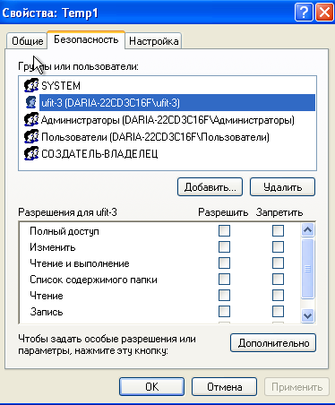

Рисунок 19

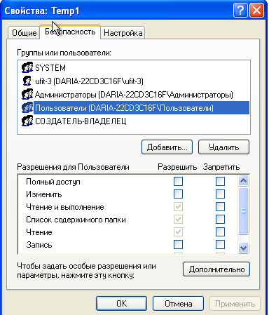

Рисунок 20

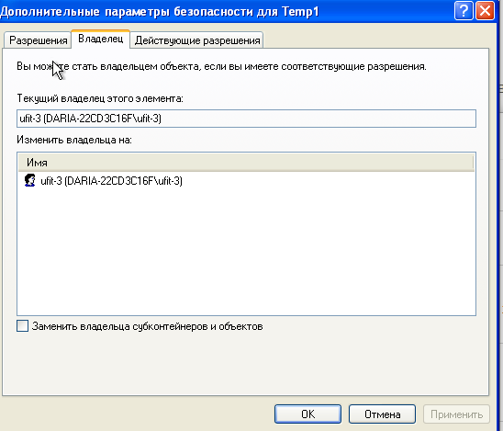

Рисунок 21

Каковы разрешения для папок, которые вы только что создали? Кто является владельцем папок **Теmp2** и **ТеmpЗ?**

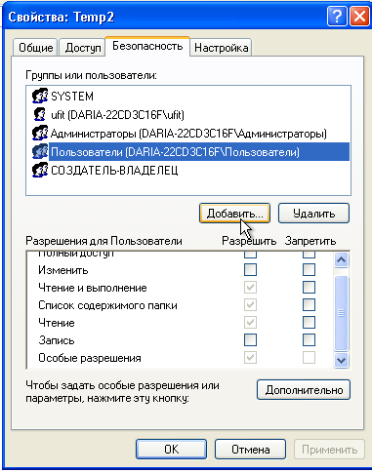

Рисунок 22. Разрешения для пользователей, папка Temp2. Temp3 - аналогично.

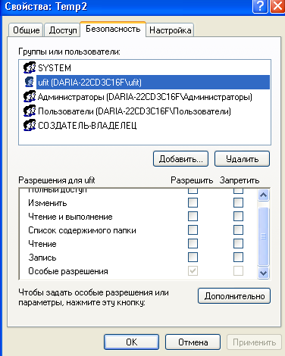

Рисунок 23. Разрешения для пользователя ufit (владельца). Temp3 - аналогично.

Установить разрешения для папок **Теmp2** и **ТеmpЗ.**

Снять флажок **Наследовать от родительского объекта примени­мые к дочерним объектам разрешения, добавляя их к явно заданным в этом окне** (рис. 24)

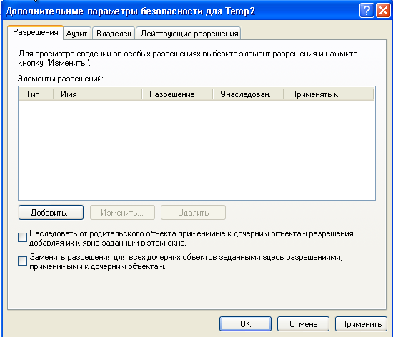

Рисунок 24

Папка **Теmp 2: Администраторы - Полный доступ; Пользовате­ли — Чтение и выполнение.** (рис. 25-26)

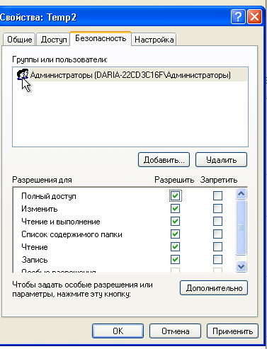

Рисунок 25

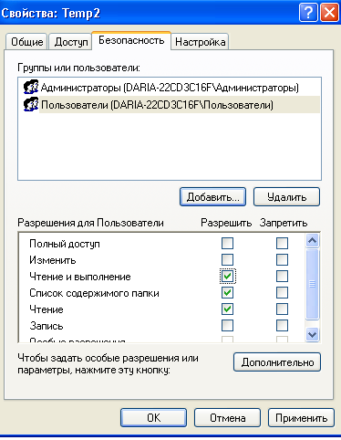

Рисунок 26

Папка **Теmp З: Администраторы - Полный доступ; Операторы архива - Чтение и выполнение; Пользователи - Полный доступ** (рис. 27-29)

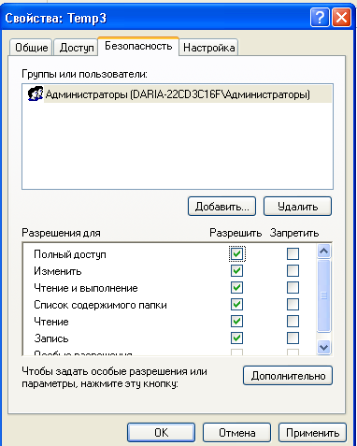

Рисунок 27

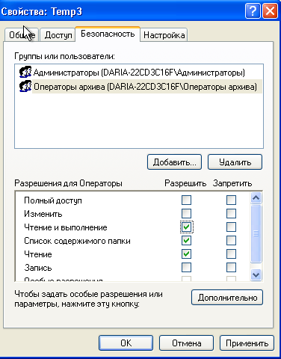

Рисунок 28

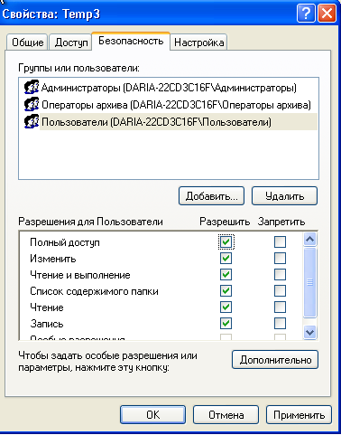

Рисунок 29

*Копирование папки в другую папку на одном и том же томе NTFS.*

Выделив **C:\Temp1\Temp2,** просмотреть разрешения и права вла­дельца, затем сравнить разрешения и права владельца с папкой **C:\Temp2.**

Temp-2 – такие же права пользователей, что и у Temp1 (они совпадают и с Temp2, не перемещенной в папку Temp1, но только для администраторов и пользователей. Вероятно, Temp-2, помещенная в папку Temp1, унаследовала те же разрешения NTFS). Тем не менее, владелец у папки остался прежний – ufit, а у Temp1 – ufit-3) (см. рис. 30)

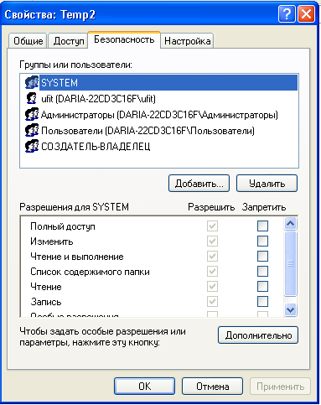

Рисунок 30

Войти в систему с учетной записью **ufit-З.** В **Проводнике** выделить значок папки **C:\Temp3,** затем переместить ее в папку **C:\Temp1.** Что про­изошло с разрешениями и владельцем для папки **C:\Templ\Temp3?**

См. рисунок 31

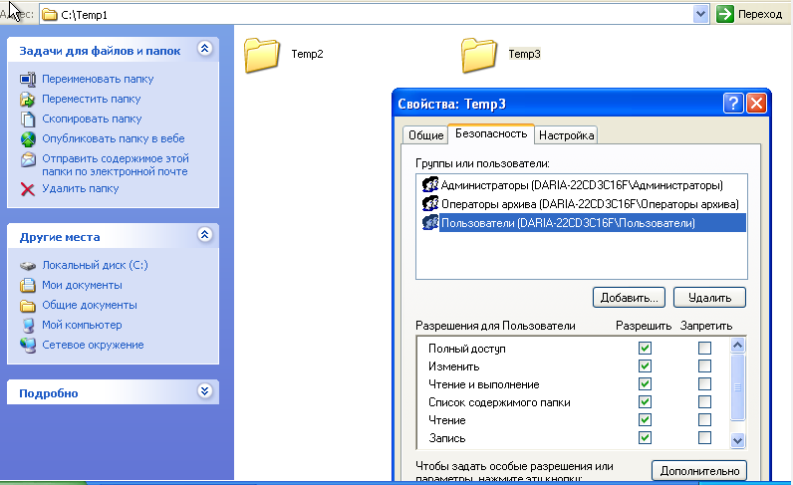

Рисунок 31

**Задание 11.** *Самостоятельно определить: как предотвратить удаление пользо­вателями, имеющими разрешение* ***Полный доступ*** *к папке, файла в этой папке, для которого установлен запрет на разрешение* ***Полный доступ?***

Создадим папку Temp4. Её владельцем будет utif, а полный доступ, помимо utif, будет иметь utif-1. Так как разрешения NTFS наследуются, то наследование от родительского объекта нужно удалить и задать новые разрешения для пользователей. (рис. 32, 33).

Соответственно, чтобы предотвратить удаление файла, нужно сбросить наследование пользователей с полным доступом и присвоить возможность лишь читать файл.

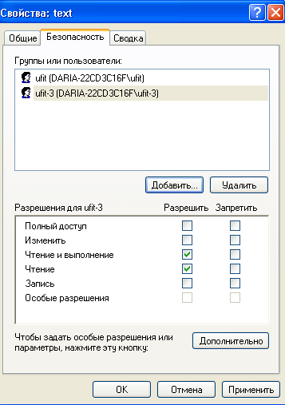

Рисунок 32

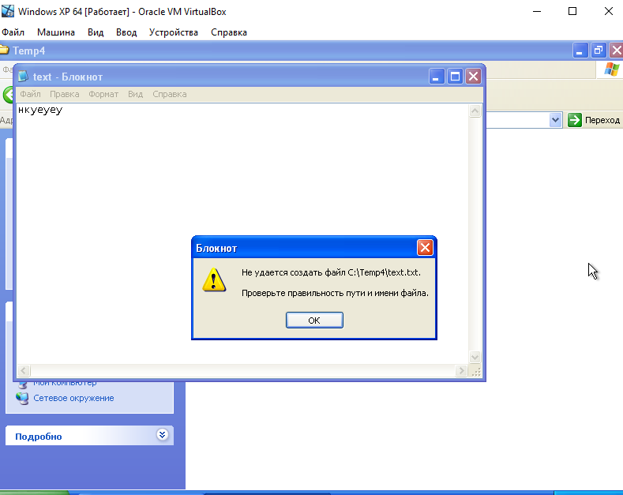

Рисунок 33